第十五届全国运动会三人篮球项目竞赛规程

一、竞赛项目
男子、女子

二、运动员资格
（一）符合《中华人民共和国第十五届全国运动会竞赛规程总则》(体竞字〔2023〕1号)第四条规定。

（二）年龄规定
参赛运动员名单不多于6人，其中2003年1月1日至2006年12月31日之间出生运动员不少于3人。

三、参加办法
- 资格赛

1.时间
第一阶段：2025年5月-6月，地点待定；
第二阶段：2025年6月-7月，地点待定。
2.参赛资格获取办法

（1）资格赛第一阶段
须同时满足以下条件可获同一性别组赛事参赛资格：
1.1 运动队注册有在2023年11月1日20:00（北京时间）国际篮联宣布构成中国三人篮球男子组、女子组积分的前25名运动员中1名及以上运动员（双重注册运动员所注册单位各按0.5名计算），并被列入中国三人篮球积分榜；
1.2 在2023年11月1日20:00（北京时间），中国三人篮球积分榜中男运动员个人积分不低于20万分，女运动员个人积分不低于6万分。

（2）资格赛第二阶段
满足以下任一条件可获同一性别组赛事参赛资格：
2.1参加资格赛第一阶段但未获得晋级名额的运动队；
2.2未满足资格赛第一阶段参赛资格的运动队；
2.3代表学校参赛的运动队，须拥有一名及以上在2024赛季中国三人篮球联赛注册的运动员，且参加2023-24赛季中国大学生篮球联赛。
- 决赛名额分配
通过资格赛产生男、女各11个决赛名额，通过资格赛第一阶段比赛产生决赛名额不超过7支，资格赛第二阶段产生剩余的决赛名额。

（二）体能测试
体能测试项目为卧推、强度投篮、上一步双脚起跳摸高、清洁球上篮、限制区移动、15×17次折返跑。测试总分900分，600分为达标线，测试方案详见附件。
1.赛前联席会前将进行体能测试，未体测或体测不达标者不允许参赛，如某队体测达标者不足3人，则取消全队参赛资格；
2.体测不达标者可获一次补测资格，如补测后仍不达标，则取消该运动员参赛资格；
（三）广东省、香港特别行政区、澳门特别行政区可直接参加决赛阶段比赛。

四、竞赛办法

（一）赛制、组队要求
1.分为资格赛阶段和决赛阶段。

2.各参赛单位每组别可报1支运动队。

（三）参赛报名要求
资格赛每队可报1名领队或教练员、1名队医。
每队最终确认并公示的参赛运动员不多于6人（其中2003年1月1日至2006年12月31日之间出生运动员不少于3人），赛前联席会确定4人参赛名单。如出现因代表资格纠纷、体能测试不达标或因违反赛风赛纪而被取消参赛资格等情况，均不允许进行增补和替换。

（四）兼项政策
报名参加三人篮球比赛的运动员中，允许其中2人同时报名参加第十五届全国运动会篮球资格赛，但决赛阶段不允许兼项。如三人篮球与篮球在资格赛安排上有参赛时间冲突，由参赛队自行权衡解决。

（五）参赛资格获取积分办法

1.积分榜
中国篮球协会将搭建中国三人篮球积分榜，定期更新并公布。积分累计遵循以下原则：
（1）个人积分：运动员位于国际篮联三人篮球中国男子组、女子组积分排名前25名，该运动员所获国际篮联个人积分即为中国三人篮球个人积分。如2000年1月1日以后出生的运动员在2023年11月1日20:00（北京时间）排名前25名，则该运动员所获积分按国际篮联个人积分的1.2倍计入中国三人篮球个人积分；
（2）单位积分：由该单位所属注册运动员个人积分之和构成（双重注册运动员所获积分按个人积分的1/2计入各注册单位）。

（二）资格赛第一阶段
采取混合赛制，由小组赛、交叉淘汰赛构成。

1.小组赛

根据运动队数量进行分组（12支（含）及以上分4组、12支以下分2组），依赛前联席会前30日中国三人篮球积分榜单位积分排序（蛇形落位）；

（1）如分4组，小组单循环前2名晋级交叉淘汰赛；

（2）如分2组，小组单循环前4名晋级交叉淘汰赛；

2.交叉淘汰赛
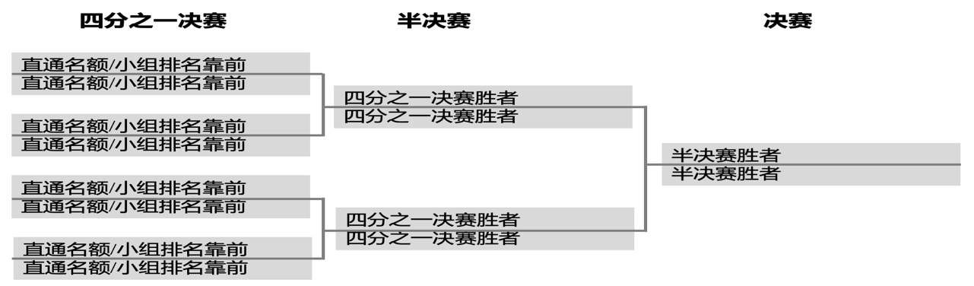
四分之一决赛、半决赛、决赛。
3.运动队同时符合以下条件的，只参加小组赛分组且无须参加小组赛，直接晋级交叉淘汰赛：

（1）中国三人篮球积分榜单位积分排名前4名；
（2）拥有至少3名（含）以上个人积分达32万分（男子）/9万分（女子）的同一性别运动员（双重注册运动员按0.5名计算）。

（三）资格赛第二阶段
赛制：混合赛制，由小组赛、交叉淘汰赛构成。

1.小组赛
根据运动队数量进行分组（12支及以上分4组、12支以下分2组），依赛前联席会前30日中国三人篮球积分榜单位积分排序（蛇形落位，积分单位排序落位后，无积分单位统一抽签落位）。
如分4组，小组单循环前2名晋级交叉淘汰赛；如分2组，小组单循环前4名晋级交叉淘汰赛。

2.交叉淘汰赛
由四分之一决赛、半决赛、决赛组成。
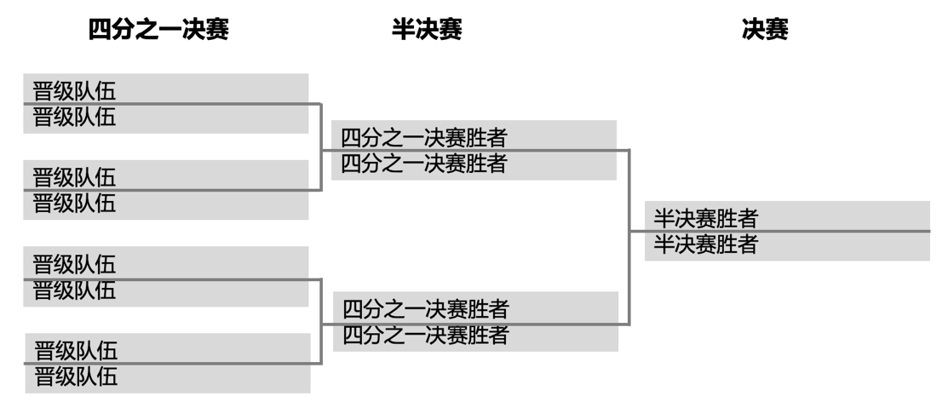

（四）决赛
赛制：混合赛制，由小组赛、交叉淘汰赛构成。
1.小组赛
运动队分为4个小组，依赛前联席会前60日中国三人篮球积分榜单位积分排序（蛇形落位，积分单位排序落位后，无积分单位统一抽签落位），小组单循环前2名晋级交叉淘汰赛；

2.交叉淘汰赛
由四分之一决赛、半决赛、决赛组成。

（五）中国篮球协会将参照国际篮联三人篮球排名指南，在官方网站（APP）公布积分排名及资格获取情况。
（六）中国篮球协会将适时公布参赛资格分布情况。

五、奖励办法
执行《中华人民共和国第十五届运动会竞赛规程总则》 (体竞字〔2023〕1号)第六条规定。

六、报名和报到
执行《中华人民共和国第十五届运动会竞赛规程总则》 (体竞字〔2023〕1号)第三条第（二）、（四）项规定。

七、技术官员
执行《中华人民共和国第十五届运动会竞赛规程总则》 (体竞字〔2023〕1号)第九条规定。

八、技术申诉
执行《国际篮联三人篮球规则》有关规定。

附件：第十五届全国运动会三人篮球项目体能测试方案

附件

第十五届全国运动会三人篮球项目体能测试方案

为了做好2025年第十五届全国运动会三人篮球项目体能测试工作（简称“体测”），根据《三人篮球体测项目书》的要求，参照以往测试项目及评分标准，特制定第十五届全国运动会三人篮球项目体测方案，具体方案如下：

一、参加测试对象
凡报名参加2025年第十五届全国运动会三人篮球比赛（香港、澳门除外）的运动员均须参加体能测试；通过体能测试或补测达标的运动员方可参赛。
根据年龄，体测标准分为成年、U18（2007年1月1日至2008年12月31日出生）、U16（2009年1月1日以后出生）三类。

二、测试内容及要求
达标总分 | 序号 | 测试内容 | 分值
600 | 1 | 卧推 | 150
600 | 2 | 强度投篮 | 150
600 | 3 | 上一步双脚起跳摸高 | 150
600 | 4 | 清洁球上篮 | 150
600 | 5 | 限制区移动 | 150
600 | 6 | 15米×17次折返跑 | 150
注：本次体能测试成绩的总分为900分，达标总分为600分，若体测得分低于达标总分的运动员则不具备本次赛事的参赛资格。

三、测试项目

（一）卧推

1.场地器材
测试在力量房进行。器材需要准备秒表、卧推凳、杠铃杆、杠铃片、卡扣、摄像设备。（杠铃重量：成年男子运动员负重70kg，成年女子运动员负重40kg；U18男子运动员负重60kg，U18女子运动员负重35kg；U16男子运动员负重55kg，U16女子运动员负重30kg）

2.测试方法
受测运动员躺在卧推凳上，屈膝，两脚分开着地，双手握紧杠铃，调整好后将杠铃杆从架上取出；测试员发令的同时开表计时。受测运动员屈肘使杠铃杆下降触及胸部，然后用力上推杠铃，直到肘部完全伸直，如此尽最大可能连续推起若干次（如图1所示）。

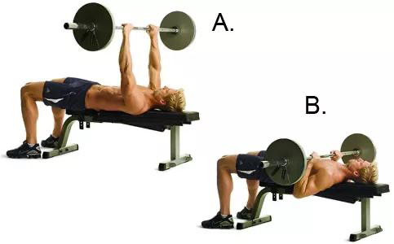

图1 卧推动作示意图

3.测试要求
测试前要做好准备活动，充分热身和牵拉，做3－5组递增重量卧推练习，确保不发生损伤，在最佳状态下完成测试。
受测运动员要完全控制杠铃，开始时必须使杠铃杆触及胸部，推起后肘关节完全伸直，计数1次。如有弯曲，成绩不予承认。在推举过程中，要始终保持后背上部和臀部贴在卧推凳上，双脚平放在地面上，若推举过程中臀部翘起或脚离地，则该次成绩不予记录。
测试中如受测运动员要求保护，可以由测试员进行保护。但是在保护过程中，测试员的手部不能与杠铃杆接触，一旦测试员的手与杠铃杆接触，即视为测试结束，并且该次卧推不计次数。

4.测试细则

（1）每名运动员有两次测试机会，取最好成绩记录为最终成绩。
（2）测试设置两名测试员。一人负责发令、计时兼记录（每10秒钟语音提示一次），另一人负责观察运动员技术动作兼计数和保护，并对违规技术动作做出判罚。

5.成绩计算
（1）卧推测试成绩以受测队员在20秒内推起总重量的相对系数值为标准进行评分，计算公式为：系数=（杠铃重量×个数）/体重，系数精确到小数点后一位。
（2）因体重与力量大小成正相关，故测试评分标准根据受测队员体重划分为：成年男子90kg以下组和90kg（含）以上组，成年女子75kg以下组和75kg（含）以上组；U18男子80kg以下组和80kg（含）以上组，U18女子70kg以下组和70kg（含）以上组；U16男子70kg以下组和70kg（含）以上组，U16女子65kg以下组和65kg（含）以上组。
（3）若系数值介于两个评分系数之间，评分时参考低系数对应的分值计算。

6.评分标准
（1）成年男子卧推成绩评分表
分值 | 卧推重量系数 |  | 分值 | 卧推重量系数
分值 | 体重<90kg | 体重≥90kg | 分值 | 体重<90kg | 体重≥90kg
150 | 16.5 | 17.5 | 88 | 8 | 9
146 | 16 | 17 | 85 | 7.5 | 8.5
142 | 15.5 | 16.5 | 82 | 7 | 8
138 | 15 | 16 | 79 | 6.5 | 7.5
134 | 14.5 | 15.5 | 76 | 6 | 7
130 | 14 | 15 | 73 | 5.5 | 6.5
126 | 13.5 | 14.5 | 70 | 5 | 6
122 | 13 | 14 | 67 | 4.5 | 5.5
118 | 12.5 | 13.5 | 64 | 4 | 5
114 | 12 | 13 | 62 | 3.5 | 4.5
110 | 11.5 | 12.5 | 60 | 3 | 4
106 | 11 | 12 | 58 | 2.5 | 3.5
103 | 10.5 | 11.5 | 56 | 2 | 3
100 | 10 | 11 | 54 | 1.5 | 2.5
97 | 9.5 | 10.5 | 52 | 1 | 2
94 | 9 | 10 | 50 | 0.5 | 1.5
91 | 8.5 | 9.5

（2）U18男子卧推成绩评分表
分值 | 卧推重量系数 |  | 分值 | 卧推重量系数
分值 | 体重<80kg | 体重≥80kg | 分值 | 体重<80kg | 体重≥80kg
150 | 16.5 | 17.5 | 88 | 8 | 9
146 | 16 | 17 | 85 | 7.5 | 8.5
142 | 15.5 | 16.5 | 82 | 7 | 8
138 | 15 | 16 | 79 | 6.5 | 7.5
134 | 14.5 | 15.5 | 76 | 6 | 7
130 | 14 | 15 | 73 | 5.5 | 6.5
126 | 13.5 | 14.5 | 70 | 5 | 6
122 | 13 | 14 | 67 | 4.5 | 5.5
118 | 12.5 | 13.5 | 64 | 4 | 5
114 | 12 | 13 | 62 | 3.5 | 4.5
110 | 11.5 | 12.5 | 60 | 3 | 4
106 | 11 | 12 | 58 | 2.5 | 3.5
103 | 10.5 | 11.5 | 56 | 2 | 3
100 | 10 | 11 | 54 | 1.5 | 2.5
97 | 9.5 | 10.5 | 52 | 1 | 2
94 | 9 | 10 | 50 | 0.5 | 1.5
91 | 8.5 | 9.5

(3) U16男子卧推成绩评分表
分值 | 卧推重量系数 |  | 分值 | 卧推重量系数
分值 | 体重<70kg | 体重≥70kg | 分值 | 体重<70kg | 体重≥70kg
150 | 16.5 | 17.5 | 88 | 8 | 9
146 | 16 | 17 | 85 | 7.5 | 8.5
142 | 15.5 | 16.5 | 82 | 7 | 8
138 | 15 | 16 | 79 | 6.5 | 7.5
134 | 14.5 | 15.5 | 76 | 6 | 7
130 | 14 | 15 | 73 | 5.5 | 6.5
126 | 13.5 | 14.5 | 70 | 5 | 6
122 | 13 | 14 | 67 | 4.5 | 5.5
118 | 12.5 | 13.5 | 64 | 4 | 5
114 | 12 | 13 | 62 | 3.5 | 4.5
110 | 11.5 | 12.5 | 60 | 3 | 4
106 | 11 | 12 | 58 | 2.5 | 3.5
103 | 10.5 | 11.5 | 56 | 2 | 3
100 | 10 | 11 | 54 | 1.5 | 2.5
97 | 9.5 | 10.5 | 52 | 1 | 2
94 | 9 | 10 | 50 | 0.5 | 1.5
91 | 8.5 | 9.5

（4）成年女子卧推成绩评分表
分值 | 卧推重量系数 |  | 分值 | 卧推重量系数
分值 | 体重<75kg | 体重≥75kg | 分值 | 体重<75kg | 体重≥75kg
150 | 10 | 11 | 90 | 5 | 6
142 | 9.5 | 10.5 | 86 | 4.5 | 5.5
135 | 9 | 10 | 82 | 4 | 5
128 | 8.5 | 9.5 | 78 | 3.5 | 4.5
122 | 8 | 9 | 74 | 3 | 4
116 | 7.5 | 8.5 | 71 | 2.5 | 3.5
110 | 7 | 8 | 68 | 2 | 3
105 | 6.5 | 7.5 | 65 | 1.5 | 2.5
100 | 6 | 7 | 62 | 1 | 2
95 | 5.5 | 6.5 | 60 | 0.5 | 1.5

（5）U18女子卧推成绩评分表
分值 | 卧推重量系数 |  | 分值 | 卧推重量系数
分值 | 体重<70kg | 体重≥70kg | 分值 | 体重<70kg | 体重≥70kg
150 | 10 | 11 | 90 | 5 | 6
142 | 9.5 | 10.5 | 86 | 4.5 | 5.5
135 | 9 | 10 | 82 | 4 | 5
128 | 8.5 | 9.5 | 78 | 3.5 | 4.5
122 | 8 | 9 | 74 | 3 | 4
116 | 7.5 | 8.5 | 71 | 2.5 | 3.5
110 | 7 | 8 | 68 | 2 | 3
105 | 6.5 | 7.5 | 65 | 1.5 | 2.5
100 | 6 | 7 | 62 | 1 | 2
95 | 5.5 | 6.5 | 60 | 0.5 | 1.5

（6）U16女子卧推成绩评分表
分值 | 卧推重量系数 |  | 分值 | 卧推重量系数
分值 | 体重<65kg | 体重≥65kg | 分值 | 体重<65kg | 体重≥65kg
150 | 10 | 11 | 90 | 5 | 6
142 | 9.5 | 10.5 | 86 | 4.5 | 5.5
135 | 9 | 10 | 82 | 4 | 5
128 | 8.5 | 9.5 | 78 | 3.5 | 4.5
122 | 8 | 9 | 74 | 3 | 4
116 | 7.5 | 8.5 | 71 | 2.5 | 3.5
110 | 7 | 8 | 68 | 2 | 3
105 | 6.5 | 7.5 | 65 | 1.5 | 2.5
100 | 6 | 7 | 62 | 1 | 2
95 | 5.5 | 6.5 | 60 | 0.5 | 1.5

（二）强度投篮
- 场地器材
标准三人篮球比赛场地（或标准篮球比赛场地）、标准三人篮球比赛用球、比赛计时钟、摄像设备。
- 测试方法
成年和U18运动员测试90秒强度投篮，U16运动员测试60秒强度投篮。
（1）2分投篮：如图2所示，受测队员①在篮下无撞人半圆内持球准备出发，听到“开始”口令后，快速运球至2分投篮线外完成投篮，冲抢篮板球后再次持球移动至2分投篮线外完成投篮，如此连续重复进行至时间终了。
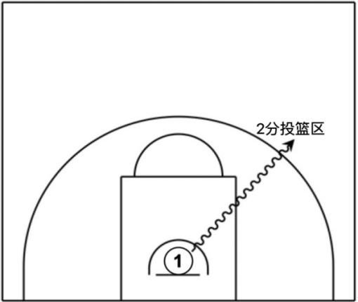
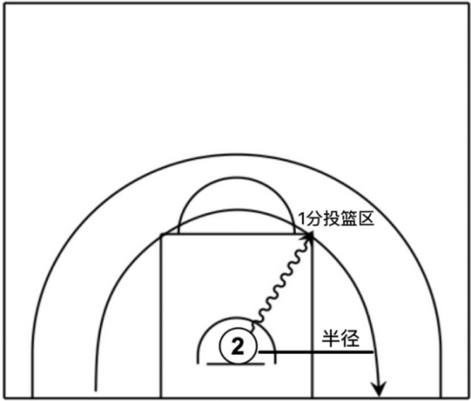
（2）1分投篮：如图3所示，以篮圈中心在地面的投影点为圆心，以4.65米（从外沿丈量）为半径画1分投篮线。受测队员②在篮下无撞人半圆内持球准备出发，听到“开始”口令后，快速运球至1分投篮线外完成投篮，冲抢篮板球后再次持球移动至1分投篮线外完成投篮，如此连续重复进行至时间终了。
图2： 2分投篮示意图 图3： 1分投篮示意图

3、测试要求
（1）测试过程中持球移动必须遵守篮球持球移动规则的规定，不允许出现走步、抱球跑、其他人员触球等行为，若出现违反持球移动规则、他人触及球等行为，则此次投中和投篮次数均无效。
（2）切记投篮强度要求，未达到规定出手强度要求，不予计算成绩。

（3）要求投篮出手快、冲抢快、投篮动作符合技术规范要求。

4、测试细则
（1）每名运动员有两次测试机会，取最好成绩为最终成绩。
（2）强度标准划分
成年运动员：男子运动员2分投篮必须满足90秒内18次出手，1分投篮必须满足90秒内22次出手的强度要求；女子运动员2分投篮必须满足90秒内17次出手，1分投篮必须满足90秒内21次出手的强度要求，按照投中次数获得相应分值。
U18运动员：男子运动员2分投篮必须满足90秒内17次出手，1分投篮必须满足90秒内21次出手的强度要求；女子运动员2分投篮必须满足90秒内16次出手，1分投篮必须满足90秒内20次出手的强度要求，按照投中次数获得相应分值。
U16运动员：男子运动员2分投篮必须满足60秒内12次出手，1分投篮必须满足90秒内14次出手的强度要求；女子运动员2分投篮必须满足60秒内11次出手，1分投篮必须满足60秒内13次出手的强度要求，按照投中次数获得相应分值。
（3）队员可根据个人投篮特点和习惯，自行选择进行2分投篮或1分投篮。在同一次测试中队员只能进行同一种分值投篮的选择，不能更换。
（4）对身高在2.10米（含）以上的队员投次减1次，投中次数获得相应得分标准不变。

5.评分标准
（1）成年男子强度投篮评分表（90秒）
分值 | 2分投篮 |  | 分值 | 1分投篮
分值 | 投次 | 中次 | 分值 | 投次 | 中次
150 | 18 | 14 | 150 | 22 | 17
138 | 18 | 13 | 139 | 22 | 16
126 | 18 | 12 | 129 | 22 | 15
114 | 18 | 11 | 120 | 22 | 14
102 | 18 | 10 | 112 | 22 | 13
90 | 18 | 9 | 106 | 22 | 12
83 | 18 | 8 | 98 | 22 | 11
76 | 18 | 7 | 90 | 22 | 10
69 | 18 | 6 | 84 | 22 | 9
62 | 18 | 5 | 78 | 22 | 8
56 | 18 | 4 | 72 | 22 | 7
50 | 18 | 3 | 66 | 22 | 6
42 | 18 | 2 | 60 | 22 | 5
34 | 18 | 1 | 54 | 22 | 4
 |  |  | 48 | 22 | 3
 |  |  | 42 | 22 | 2
 |  |  | 36 | 22 | 1

（2）成年女子强度投篮评分表（90秒）
分值 | 2分投篮 |  | 分值 | 1分投篮
分值 | 投次 | 中次 | 分值 | 投次 | 中次
150 | 17 | 14 | 150 | 21 | 18
138 | 17 | 13 | 139 | 21 | 17
126 | 17 | 12 | 129 | 21 | 16
114 | 17 | 11 | 120 | 21 | 15
102 | 17 | 10 | 112 | 21 | 14
90 | 17 | 9 | 106 | 21 | 13
83 | 17 | 8 | 98 | 21 | 12
76 | 17 | 7 | 90 | 21 | 11
69 | 17 | 6 | 84 | 21 | 10
62 | 17 | 5 | 78 | 21 | 9
56 | 17 | 4 | 72 | 21 | 8
50 | 17 | 3 | 67 | 21 | 7
42 | 17 | 2 | 62 | 21 | 6
34 | 17 | 1 | 58 | 21 | 5
 |  |  | 54 | 21 | 4
 |  |  | 50 | 21 | 3
 |  |  | 44 | 21 | 2
 |  |  | 38 | 21 | 1

- U18男子强度投篮评分表（90秒）
分值 | 2分投篮 |  | 分值 | 1分投篮
分值 | 投次 | 中次 | 分值 | 投次 | 中次
150 | 17 | 13 | 150 | 21 | 17
138 | 17 | 12 | 139 | 21 | 16
126 | 17 | 11 | 129 | 21 | 15
114 | 17 | 10 | 120 | 21 | 14
102 | 17 | 9 | 112 | 21 | 13
90 | 17 | 8 | 106 | 21 | 12
83 | 17 | 7 | 98 | 21 | 11
76 | 17 | 6 | 90 | 21 | 10
69 | 17 | 5 | 84 | 21 | 9
62 | 17 | 4 | 78 | 21 | 8
56 | 17 | 3 | 72 | 21 | 7
50 | 17 | 2 | 67 | 21 | 6
42 | 17 | 1 | 62 | 21 | 5
 |  |  | 58 | 21 | 4
 |  |  | 54 | 21 | 3
 |  |  | 50 | 21 | 2
 |  |  | 44 | 21 | 1

（4）U18女子强度投篮评分表（90秒）
分值 | 2分投篮 |  | 分值 | 1分投篮
分值 | 投次 | 中次 | 分值 | 投次 | 中次
150 | 16 | 13 | 150 | 20 | 17
138 | 16 | 12 | 139 | 20 | 16
126 | 16 | 11 | 129 | 20 | 15
114 | 16 | 10 | 120 | 20 | 14
102 | 16 | 9 | 112 | 20 | 13
90 | 16 | 8 | 106 | 20 | 12
83 | 16 | 7 | 98 | 20 | 11
76 | 16 | 6 | 90 | 20 | 10
69 | 16 | 5 | 84 | 20 | 9
62 | 16 | 4 | 78 | 20 | 8
56 | 16 | 3 | 72 | 20 | 7
50 | 16 | 2 | 67 | 20 | 6
44 | 16 | 1 | 62 | 20 | 5
 |  |  | 58 | 20 | 4
 |  |  | 54 | 20 | 3
 |  |  | 50 | 20 | 2
 |  |  | 46 | 20 | 1

（5）U16男子强度投篮评分表（60秒）
分值 | 2分投篮 |  | 分值 | 1分投篮
分值 | 投次 | 中次 | 分值 | 投次 | 中次
150 | 12 | 8 | 150 | 14 | 11
130 | 12 | 7 | 135 | 14 | 10
110 | 12 | 6 | 120 | 14 | 9
90 | 12 | 5 | 105 | 14 | 8
80 | 12 | 4 | 90 | 14 | 7
70 | 12 | 3 | 82 | 14 | 6
60 | 12 | 2 | 74 | 14 | 5
50 | 12 | 1 | 66 | 14 | 4
 |  |  | 58 | 14 | 3
 |  |  | 50 | 14 | 2
 |  |  | 40 | 14 | 1

（6）U16女子强度投篮评分表（60秒）
分值 | 2分投篮 |  | 分值 | 1分投篮
分值 | 投次 | 中次 | 分值 | 投次 | 中次
150 | 11 | 8 | 150 | 13 | 10
130 | 11 | 7 | 135 | 13 | 9
110 | 11 | 6 | 120 | 13 | 8
90 | 11 | 5 | 105 | 13 | 7
80 | 11 | 4 | 90 | 13 | 6
70 | 11 | 3 | 82 | 13 | 5
60 | 11 | 2 | 74 | 13 | 4
50 | 11 | 1 | 66 | 13 | 3
 |  |  | 58 | 13 | 2
 |  |  | 50 | 13 | 1

（三）上一步双脚起跳摸高

1、场地器材
标准三人篮球比赛场地、摸高测量器、摄像设备。

2、测试方法
受测运动员两脚平行或前后原地站立，任一脚上一步，接着双脚并步起跳，在空中达到最高点时单手触碰摸高测量器。

3、测试要求
起跳前，运动员不能出现助跑动作。

4、测试细则

（1）每名运动员连续测试两次，取最好成绩为最终成绩。
（2）触碰到摸高测量器上的有效数值并记录成绩，未在摸高测量器上留下标记则为单次测试失败。

（3）成绩计算以厘米为单位。
（4）设置两名测试员，一名测试员负责记录成绩，一名负责观察违例情况。

5、评分标准
（1）成年运动员上一步双脚起跳摸高成绩评分表
分值 | 男子/cm | 女子/cm | 分值 | 男子/cm | 女子/cm
150 | 95 | 66 | 76 | 73 | 44
146 | 94 | 65 | 74 | 72 | 43
142 | 93 | 64 | 72 | 71 | 42
138 | 92 | 63 | 70 | 70 | 41
134 | 91 | 62 | 68 | 69 | 40
130 | 90 | 61 | 66 | 68 | 39
126 | 89 | 60 | 64 | 67 | 38
122 | 88 | 59 | 62 | 66 | 37
118 | 87 | 58 | 60 | 65 | 36
114 | 86 | 57 | 58 | 64 | 35
110 | 85 | 56 | 56 | 63 | 34
106 | 84 | 55 | 54 | 62 | 33
102 | 83 | 54 | 52 | 61 | 32
98 | 82 | 53 | 50 | 60 | 31
94 | 81 | 52 | 49 | 59 | 30
90 | 80 | 51 | 48 | 58 | 29
88 | 79 | 50 | 47 | 57 | 28
86 | 78 | 49 | 46 | 56 | 27
84 | 77 | 48 | 45 | 55 | 26
82 | 76 | 47
80 | 75 | 46
78 | 74 | 45

（2）U18运动员上一步双脚起跳摸高成绩评分表
分值 | 男子/cm | 女子/cm | 分值 | 男子/cm | 女子/cm
150 | 90 | 65 | 76 | 68 | 43
146 | 89 | 64 | 74 | 67 | 42
142 | 88 | 63 | 72 | 66 | 41
138 | 87 | 62 | 70 | 65 | 40
134 | 86 | 61 | 68 | 64 | 39
130 | 85 | 60 | 66 | 63 | 38
126 | 84 | 59 | 64 | 62 | 37
122 | 83 | 58 | 62 | 61 | 36
118 | 82 | 57 | 60 | 60 | 35
114 | 81 | 56 | 58 | 59 | 34
110 | 80 | 55 | 56 | 58 | 33
106 | 79 | 54 | 54 | 57 | 32
102 | 78 | 53 | 52 | 56 | 31
98 | 77 | 52 | 50 | 55 | 30
94 | 76 | 51 | 49 | 54 | 29
90 | 75 | 50 | 48 | 53 | 28
88 | 74 | 49 | 47 | 52 | 27
86 | 73 | 48 | 46 | 51 | 26
84 | 72 | 47 | 45 | 50 | 25
82 | 71 | 46
80 | 70 | 45
78 | 69 | 44

（3）U16运动员上一步双脚起跳摸高成绩评分表
分值 | 男子/cm | 女子/cm | 分值 | 男子/cm | 女子/cm
150 | 87 | 65 | 76 | 65 | 43
146 | 86 | 64 | 74 | 64 | 42
142 | 85 | 63 | 72 | 63 | 41
138 | 84 | 62 | 70 | 62 | 40
134 | 83 | 61 | 68 | 61 | 39
130 | 82 | 60 | 66 | 60 | 38
126 | 81 | 59 | 64 | 59 | 37
122 | 80 | 58 | 62 | 58 | 36
118 | 79 | 57 | 60 | 57 | 35
114 | 78 | 56 | 58 | 56 | 34
110 | 77 | 55 | 56 | 55 | 33
106 | 76 | 54 | 54 | 54 | 32
102 | 75 | 53 | 52 | 53 | 31
98 | 74 | 52 | 50 | 52 | 30
94 | 73 | 51 | 49 | 51 | 29
90 | 72 | 50 | 48 | 50 | 28
88 | 71 | 49 | 47 | 49 | 27
86 | 70 | 48 | 46 | 48 | 26
84 | 69 | 47 | 45 | 47 | 25
82 | 68 | 46
80 | 67 | 45
78 | 66 | 44

（四）清洁球上篮

1.场地器材
标准三人篮球比赛场地、三人篮球比赛用球、秒表、标志桶、胶带、摄像设备。

2.测试方法
测试在标准三人篮球比赛场地上进行。受测运动员持球于篮下无撞人半圆内准备。在听到“开始”口令发出的同时运球出发，计时表同步开启。受测队员运球至圆弧线外指定区域，清洁球后运球上篮（左右手上篮均可）。球中篮后，再次运球出圆弧线去到下一指定区域，清洁球后运球上篮，如此重复五次，最后一次球中篮后一手或双手触球的同时停止计时。
指定区域（如图4所示）分别为：①右侧圆弧线直线部分与边线间的区域；②罚球线右侧延长线与限制区垂线延长线在右侧圆弧线外部分；③限制区外沿两侧垂线延长线之间圆弧线外部分；④罚球线左侧延长线与限制区垂线延长线在左侧圆弧线外部分；⑤左侧圆弧线直线部分与边线间的区域。球员清洁球须按顺时针（1-2-3-4-5）或逆时针（5-4-3-2-1）顺序完成。
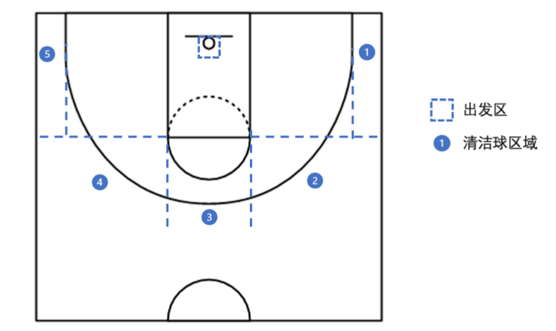
图4清洁球上篮区域划分示意图

3.测试要求
（1）测试过程中不可出现带球走、携带球及球中篮后将球抛至圆弧线附近然后运球等违例情况，否则当次测试成绩无效。
（2）受测队员须清晰地确保双脚均不在圆弧线内才算完成清洁球，若出现违规，则当次测试成绩无效。

（3）若球未中篮，须将球补进，时间连续计算，直到完成为止。

4.测试细则
（1）每名运动员测试两次，取最好成绩为最终成绩（精确到0.1秒）。
（2）测试设置两名测试员，一名负责计时并记录成绩，另一名负责检查判罚违例情况。

5.评分标准
（1）成年运动员清洁球上篮成绩评分表
分值 | 男子 | 女子 | 分值 | 男子 | 女子
150 | 22"0 | 23"0 | 103 | 24"3 | 25"3
146 | 22"1 | 23"1 | 97 | 24"4 | 25"4
146 | 22"2 | 23"2 | 97 | 24"5 | 25"5
146 | 22"3 | 23"3 | 90 | 24"6 | 25"6
142 | 22"4 | 23"4 | 90 | 24"7 | 25"7
142 | 22"5 | 23"5 | 83 | 24"8 | 25"8
142 | 22"6 | 23"6 | 83 | 24"9 | 25"9
137 | 22"7 | 23"7 | 76 | 25"0 | 26"0
137 | 22"8 | 23"8 | 76 | 25"1 | 26"1
137 | 22"9 | 23"9 | 69 | 25"2 | 26"2
132 | 23"0 | 24"0 | 69 | 25"3 | 26"3
132 | 23"1 | 24"1 | 62 | 25"4 | 26"4
132 | 23"2 | 24"2 | 62 | 25"5 | 26"5
127 | 23"3 | 24"3 | 55 | 25"6 | 26"6
127 | 23"4 | 24"4 | 46 | 25"7 | 26"7
127 | 23"5 | 24"5 | 40 | 25"8 | 26"8
121 | 23"6 | 24"6 | 30 | 25"9 | 26"9
121 | 23"7 | 24"7 | 20 | 26"0 | 27"0
115 | 23"8 | 24"8 | 15 | 26"1 | 27"1
115 | 23"9 | 24"9 | 10 | 26"2 | 27"2
109 | 24"0 | 25"0 | 5 | 26"3 | 27"3
109 | 24"1 | 25"1 | 1 | 26"4 | 27"4
103 | 24"2 | 25"2 | /

（2）U18/U16运动员清洁球上篮成绩评分表
分值 | 男子 | 女子 | 分值 | 男子 | 女子
150 | 22"5 | 23"5 | 103 | 24"8 | 25"8
146 | 22"6 | 23"6 | 97 | 24"9 | 25"9
146 | 22"7 | 23"7 | 97 | 25"0 | 26"0
146 | 22"8 | 23"8 | 90 | 25"1 | 26"1
142 | 22"9 | 23"9 | 90 | 25"2 | 26"2
142 | 23"0 | 24"0 | 83 | 25"3 | 26"3
142 | 23"1 | 24"1 | 83 | 25"4 | 26"4
137 | 23"2 | 24"2 | 76 | 25"5 | 26"5
137 | 23"3 | 24"3 | 76 | 25"6 | 26"6
137 | 23"4 | 24"4 | 69 | 25"7 | 26"7
132 | 23"5 | 24"5 | 69 | 25"8 | 26"8
132 | 23"6 | 24"6 | 62 | 25"9 | 26"9
132 | 23"7 | 24"7 | 62 | 26"0 | 27"0
127 | 23"8 | 24"8 | 55 | 26"1 | 27"1
127 | 23"9 | 24"9 | 46 | 26"2 | 27"2
127 | 24"0 | 25"0 | 40 | 26"3 | 27"3
121 | 24"1 | 25"1 | 30 | 26"4 | 27"4
121 | 24"2 | 25"2 | 20 | 26"5 | 27"5
115 | 24"3 | 25"3 | 15 | 26"6 | 27"6
115 | 24"4 | 25"4 | 10 | 26"7 | 27"7
109 | 24"5 | 25"5 | 5 | 26"8 | 27"8
109 | 24"6 | 25"6 | 1 | 26"9 | 27"9
103 | 24"7 | 25"7 | /

（五）限制区移动

1、场地器材
标准三人篮球比赛场地、4个标志桶（高度在50cm--75cm之间）、秒表、明显区别于地面颜色的胶带（用于标志开始、结束和变向）、摄像设备。

2、测试方法
测试在标准三人篮球比赛场地上进行。受测运动员位于罚球线左侧延长线的起始标志线后，面向端线准备。测试员发出“开始”口令的同时开表计时。受测者从起点开始：1、迅速起动跑向端线；2、绕过标志桶后向右横滑步移动至限制区右侧；3、绕过标志桶后退跑至罚球线；4、绕过标志桶后向左横滑步，用左脚触碰变向标志线；5、迅速蹬地向右横滑步继续移动；6、绕过标志桶后起动加速跑向端线；7、绕过标志桶后向左横滑步移动至限制区左侧；8、绕过标志桶后退跑至出发位置，躯干通过罚球线延长线的终点线后停表。移动过程中受测运动员须始终面向起始出发方向。
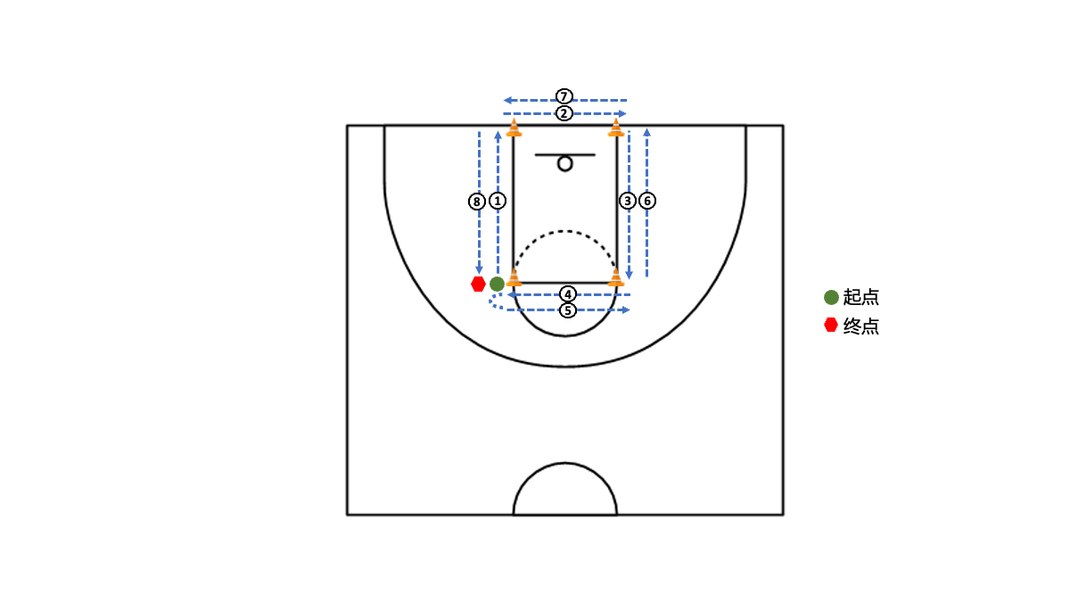

图5： 限制区移动示意图

3、测试要求
（1）4个标志桶分别设立在限制区的4个顶点上， 标志桶的外沿设置在限制区场角的内沿上，在起点位置设立变向标志线。
（2）受测者在听到“开始”的口令之前，脚不许踩过罚球线延长线的起始标志线，如有违反，则视为违例；移动过程中不允许触碰标志桶，受测者移动绕过标志桶时触碰标志桶、切入限制区的角内或未触及变向标志线等均视为违例，本次测试成绩无效。

4、测试细则
（1）每名运动员测试2次，取最好成绩为最终成绩（精确到0.1秒）。
（2）测试设置两名测试员，一名发令兼计时，另一名观察运动员是否违例兼记录。
（3）如果受测运动员出现违例，测试员应立即中止测试，取消该次测试成绩。

5、评分标准
（1）成年运动员限制区移动成绩评分表
分值 | 男子 | 女子 | 分值 | 男子 | 女子
150 | 10″25 | 11″25 | 110 | 12″55 | 13″55
148 | 10″35 | 11″35 | 110 | 12″65 | 13″65
146 | 10″45 | 11″45 | 103 | 12″75 | 13″75
144 | 10″55 | 11″55 | 96 | 12″85 | 13″85
142 | 10″65 | 11″65 | 96 | 12″95 | 13″95
140 | 10″75 | 11″75 | 96 | 13″05 | 14″05
136 | 10″85 | 11″85 | 90 | 13″15 | 14″15
136 | 10″95 | 11″95 | 90 | 13″25 | 14″25
136 | 11″05 | 12″05 | 90 | 13″35 | 14″35
132 | 11″15 | 12″15 | 84 | 13″45 | 14″45
132 | 11″25 | 12″25 | 84 | 13″55 | 14″55
132 | 11″35 | 12″35 | 84 | 13″65 | 14″65
128 | 11″45 | 12″45 | 80 | 13″75 | 14″75
128 | 11″55 | 12″55 | 74 | 13″85 | 14″85
128 | 11″65 | 12″65 | 74 | 13″95 | 14″95
125 | 11″75 | 12″75 | 74 | 14″05 | 15″05
120 | 11″85 | 12″85 | 69 | 14″15 | 15″15
120 | 11″95 | 12″95 | 69 | 14″25 | 15″25
120 | 12″05 | 13″05 | 69 | 14″35 | 15″35
115 | 12″15 | 13″15 | 64 | 14″45 | 15″45
115 | 12″25 | 13″25 | 64 | 14″55 | 15″55
115 | 12″35 | 13″35 | 64 | 14″65 | 15″65
110 | 12″45 | 13″45 | 60 | 14″75 | 15″75

- U18/U16运动员限制区移动成绩评分表
分值 | 男子 | 女子 | 分值 | 男子 | 女子
150 | 10″50 | 11″50 | 110 | 12″80 | 13″80
148 | 10″60 | 11″60 | 110 | 12″90 | 13″90
146 | 10″70 | 11″70 | 103 | 13″00 | 14″00
144 | 10″80 | 11″80 | 96 | 13″10 | 14″10
142 | 10″90 | 11″90 | 96 | 13″20 | 14″20
140 | 11″00 | 12″00 | 96 | 13″30 | 14″30
136 | 11″10 | 12″10 | 90 | 13″40 | 14″40
136 | 11″20 | 12″20 | 90 | 13″50 | 14″50
136 | 11″30 | 12″30 | 90 | 13″60 | 14″60
132 | 11″40 | 12″40 | 84 | 13″70 | 14″70
132 | 11″50 | 12″50 | 84 | 13″80 | 14″80
132 | 11″60 | 12″60 | 84 | 13″90 | 14″90
128 | 11″70 | 12″70 | 80 | 14″00 | 15″00
128 | 11″80 | 12″80 | 74 | 14″10 | 15″10
128 | 11″90 | 12″90 | 74 | 14″20 | 15″20
125 | 12″00 | 13″00 | 74 | 14″30 | 15″30
120 | 12″10 | 13″10 | 69 | 14″40 | 15″40
120 | 12″20 | 13″20 | 69 | 14″50 | 15″50
120 | 12″30 | 13″30 | 69 | 14″60 | 15″60
115 | 12″40 | 13″40 | 64 | 14″70 | 15″70
115 | 12″50 | 13″50 | 64 | 14″80 | 15″80
115 | 12″60 | 13″60 | 64 | 14″90 | 15″90
110 | 12″70 | 13″70 | 60 | 15″00 | 16″00

（六）15米×17次折返跑

1、场地器材
标准三人篮球比赛场地（或标准篮球比赛场地）、秒表若干块、蜂鸣器、比赛计时钟、摄像设备。

2、测试方法
测试在标准三人篮球比赛场地（或标准篮球比赛场地）上进行。受测运动员在球场的边线外站立准备，发令员给出“各就位”的提示口令后，按下蜂鸣器开关发令，计时员同时开表计时。受测队员立即起动加速跑，跑至球场对面边线，任意一脚踏过边线后做急停转身起动记为一次折返，然后在球场两条边线之间用最快速度往返做17次折返跑为一组，最后一次折回后受测队员的躯干部位通过终点边线时停表。成年运动员、U18运动员连续测试4组，U16运动员连续测试3组，组间间歇2分钟。
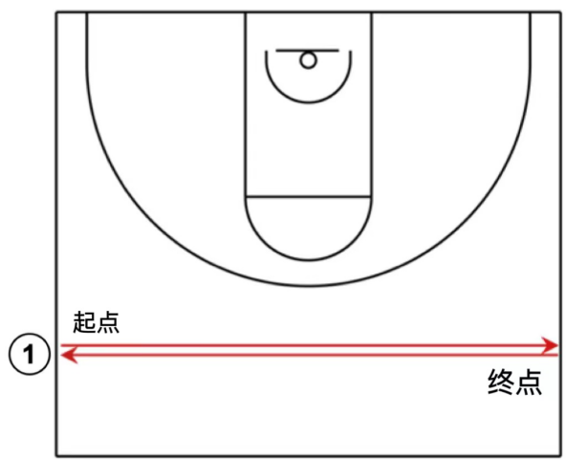

图6： 15米×17次折返跑示意图

3.测试要求

（1）受测者起动前任意一脚不许触及边线；
（2）在听到蜂鸣器的信号发出之前不许抬起脚或抢跑；急停折返时必须有一脚踏过边线。违反以上任意一条即为犯规，取消本项目测试成绩。
（3）在组间间歇期间，当发令员提示“还有三十秒钟”时，受测队员必须回到自己的道次起跑线后准备，发令员员提示“还有十秒钟”时做好起跑准备，如有故意拖延间歇时间（延误测试）的表现，将取消该项目本次测试成绩。

4.测试细则
（1）以组为单位进行测试，每组5-6人。
（2）折返跑的起点和终点设在篮球场两侧的边线外。
（3）测试成绩记录均需精确到0.01秒，最终成绩取4组或3组成绩的平均值为最后成绩（精确到0.1秒）。
（4）折返跑测试按队员身高划分两个组别分别进行成绩计算。男子运动员身高划分标准为：身高≤195cm组和身高＞195cm组。女子运动员身高划分标准为：身高≤180cm组和身高＞180cm组。

（5）测试设置发令员一名、检录兼记录员一名、计时员5-6名。

5.评分标准
（1）成年运动员折返跑成绩评分表
分值 | 男子 |  | 女子
分值 | 身高≤195cm | 身高＞195cm | 身高≤180cm | 身高＞180cm
150 | 61″50 | 63″50 | 65″50 | 67″50
148 | 61″60 | 63″60 | 65″60 | 67″60
146 | 61″70 | 63″70 | 65″70 | 67″70
144 | 61″80 | 63″80 | 65″80 | 67″80
142 | 61″90 | 63″90 | 65″90 | 67″90
140 | 62″00 | 64″00 | 66″00 | 68″00
138 | 62″10 | 64″10 | 66″10 | 68″10
136 | 62″20 | 64″20 | 66″20 | 68″20
134 | 62″30 | 64″30 | 66″30 | 68″30
132 | 62″40 | 64″40 | 66″40 | 68″40
130 | 62″50 | 64″50 | 66″50 | 68″50
128 | 62″60 | 64″60 | 66″60 | 68″60
126 | 62″70 | 64″70 | 66″70 | 68″70
124 | 62″80 | 64″80 | 66″80 | 68″80
122 | 62″90 | 64″90 | 66″90 | 68″90
120 | 63″00 | 65″00 | 67″00 | 69″00
118 | 63″10 | 65″10 | 67″10 | 69″10
116 | 63″20 | 65″20 | 67″20 | 69″20
114 | 63″30 | 65″30 | 67″30 | 69″30
112 | 63″40 | 65″40 | 67″40 | 69″40
110 | 63″50 | 65″50 | 67″50 | 69″50
108 | 63″60 | 65″60 | 67″60 | 69″60
106 | 63″70 | 65″70 | 67″70 | 69″70
104 | 63″80 | 65″80 | 67″80 | 69″80
102 | 63″90 | 65″90 | 67″90 | 69″90
100 | 64″00 | 66″00 | 68″00 | 70″00
98 | 64″10 | 66″10 | 68″10 | 70″10
96 | 64″20 | 66″20 | 68″20 | 70″20
94 | 64″30 | 66″30 | 68″30 | 70″30
92 | 64″40 | 66″40 | 68″40 | 70″40
90 | 64″50 | 66″50 | 68″50 | 70″50
88 | 64″60 | 66″60 | 68″60 | 70″60
86 | 64″70 | 66″70 | 68″70 | 70″70
84 | 64″80 | 66″80 | 68″80 | 70″80
82 | 64″90 | 66″90 | 68″90 | 70″90
80 | 65″00 | 67″00 | 69″00 | 71″00
78 | 65″10 | 67″10 | 69″10 | 71″10
76 | 65″20 | 67″20 | 69″20 | 71″20
74 | 65″30 | 67″30 | 69″30 | 71″30
72 | 65″40 | 67″40 | 69″40 | 71″40
70 | 65″50 | 67″50 | 69″50 | 71″50
68 | 65″60 | 67″60 | 69″60 | 71″60
66 | 65″70 | 67″70 | 69″70 | 71″70
64 | 65″80 | 67″80 | 69″80 | 71″80
62 | 65″90 | 67″90 | 69″90 | 71″90
60 | 66″00 | 68″00 | 70″00 | 72″00
58 | 66″10 | 68″10 | 70″10 | 72″10
56 | 66″20 | 68″20 | 70″20 | 72″20
54 | 66″30 | 68″30 | 70″30 | 72″30
52 | 66″40 | 68″40 | 70″40 | 72″40
50 | 66″50 | 68″50 | 70″50 | 72″50

（2）U18/U16运动员折返跑成绩评分表
分值 | 男子 |  | 女子
分值 | 身高≤195cm | 身高＞195cm | 身高≤180cm | 身高＞180cm
150 | 62″00 | 64″00 | 66″00 | 68″00
148 | 62″10 | 64″10 | 66″10 | 68″10
146 | 62″20 | 64″20 | 66″20 | 68″20
144 | 62″30 | 64″30 | 66″30 | 68″30
142 | 62″40 | 64″40 | 66″40 | 68″40
140 | 62″50 | 64″50 | 66″50 | 68″50
138 | 62″60 | 64″60 | 66″60 | 68″60
136 | 62″70 | 64″70 | 66″70 | 68″70
134 | 62″80 | 64″80 | 66″80 | 68″80
132 | 62″90 | 64″90 | 66″90 | 68″90
130 | 63″00 | 65″00 | 67″00 | 69″00
128 | 63″10 | 65″10 | 67″10 | 69″10
126 | 63″20 | 65″20 | 67″20 | 69″20
124 | 63″30 | 65″30 | 67″30 | 69″30
122 | 63″40 | 65″40 | 67″40 | 69″40
120 | 63″50 | 65″50 | 67″50 | 69″50
118 | 63″60 | 65″60 | 67″60 | 69″60
116 | 63″70 | 65″70 | 67″70 | 69″70
114 | 63″80 | 65″80 | 67″80 | 69″80
112 | 63″90 | 65″90 | 67″90 | 69″90
110 | 64″00 | 66″00 | 68″00 | 70″00
108 | 64″10 | 66″10 | 68″10 | 70″10
106 | 64″20 | 66″20 | 68″20 | 70″20
104 | 64″30 | 66″30 | 68″30 | 70″30
102 | 64″40 | 66″40 | 68″40 | 70″40
100 | 64″50 | 66″50 | 68″50 | 70″50
98 | 64″60 | 66″60 | 68″60 | 70″60
96 | 64″70 | 66″70 | 68″70 | 70″70
94 | 64″80 | 66″80 | 68″80 | 70″80
92 | 64″90 | 66″90 | 68″90 | 70″90
90 | 65″00 | 67″00 | 69″00 | 71″00
88 | 65″10 | 67″10 | 69″10 | 71″10
86 | 65″20 | 67″20 | 69″20 | 71″20
84 | 65″30 | 67″30 | 69″30 | 71″30
82 | 65″40 | 67″40 | 69″40 | 71″40
80 | 65″50 | 67″50 | 69″50 | 71″50
78 | 65″60 | 67″60 | 69″60 | 71″60
76 | 65″70 | 67″70 | 69″70 | 71″70
74 | 65″80 | 67″80 | 69″80 | 71″80
72 | 65″90 | 67″90 | 69″90 | 71″90
70 | 66″00 | 68″00 | 70″00 | 72″00
68 | 66″10 | 68″10 | 70″10 | 72″10
66 | 66″20 | 68″20 | 70″20 | 72″20
64 | 66″30 | 68″30 | 70″30 | 72″30
62 | 66″40 | 68″40 | 70″40 | 72″40
60 | 66″50 | 68″50 | 70″50 | 72″50
58 | 66″60 | 68″60 | 70″60 | 72″60
56 | 66″70 | 68″70 | 70″70 | 72″70
54 | 66″80 | 68″80 | 70″80 | 72″80
52 | 66″90 | 68″90 | 70″90 | 72″90
50 | 67″00 | 69″00 | 71″00 | 73″00

